小样本数据方向下的域适应的目标检测算法

用来解决数据样本不足或被遮挡问题

比如我们只有少量雾天暴雨极劣天气环境下的汽车样本，那么我们可以使用成对采样（pairing-sampling）的方法，源域（source domain）即普通场景下的汽车样本 Cars 和目标域（target domain）即**恶劣天气下的汽车样本Cart成对（Cars, Cart）组成负样本**，另一方面源域下成对组成正样本，使用 GAN 的结构，判别器（discriminator）尽可能去分辨正负样本的不同，也就是**分辨出源域和目标域的样本**，生成器（generator）是尝试去迷惑判别器。这就是这个算法的主要思想，主要是把域适应的思想应用到了目标检测上。

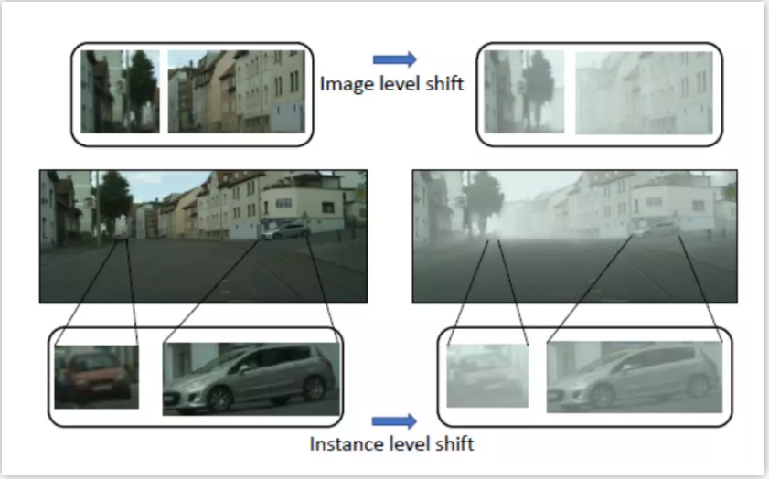

**创新点：**

（1）. 论文分为两个level的域迁移，图像级别的域迁移和实例级别的域迁移。

（2）. 为了解决小样本问题，使用了成对训练，类似笛卡尔积的操作，把目标域物体与源域物体结对训练

（3）. 最后加了个模型正则化，是模型更加鲁棒。

